教学课题：调节不良情绪，保持良好心境
教学目标：
1、知识目标：让学生对情绪的表现形式、基本类别有个大致了解，了解情绪好坏对人的影响，即良好心境的重要性；
2、能力目标：掌握几种心理调节的方法，并寻找一种较适合自己的调节情绪的方法；
3、觉悟目标：能从生活中体验自己的情绪变化，并能自觉地调节自己的不良情绪。
教学重点、难点：情绪的产生与人的认知方式的关系
教学方式：多媒体教学形式及学生小品和表演
教学步骤：
（一）、导入：
同学们，在上课之前我先问大家一个问题：你们今天心情如何？（学生回答），再问：从哪里可看出你心情的好坏？你在心情好的时候表现得怎样？差的时候呢？
教师：当我们心情好的时候，精神焕发，干劲实足干什么都又快又好，连做数学题目也快了许多；可是当心情差劲的时候，无精打采，看到路边不起眼的石子都会去踢一脚，或是父母一句很平常的话都会把我们气得半死。
那么我们今天的任务就是进入我们的好心情教室，找到人们都梦寐以求的快乐钥匙。大家看屏幕，要分三个步骤：

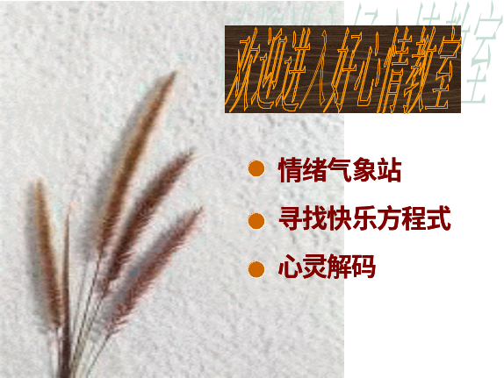

人的情绪并不是单独行动的，换句话说，就是当人遇到某件触动我们心灵的事时，是各种情绪一起来的，大家肯定深有体会，比如考试前，兴奋和不安、自信和担忧、跃跃欲试和害怕等等。但是这么多种情绪中只有四种是最最基本的，它们就象英语中的26个字母一样，不同的组合形成各种不同的心情状态。

这四种基本情绪是什么呢？

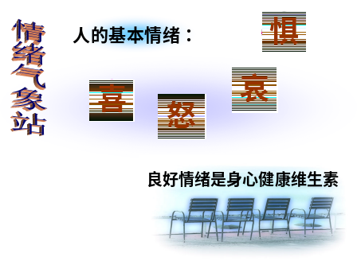
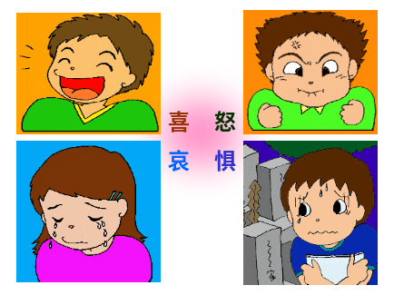

提问： 你最开心的一件事 你最伤心的一件事
你最害怕的一件事 你最生气的一件事
喜：是盼望的目标达到和需要得到满足的一种情绪体验。
怒：是由于事物或对象再三妨碍与干扰，使个人的愿望不能达到或产生与愿望相违背的情景时，逐渐积累紧张性而发生的情绪体验。
哀：是指所热爱的对象的遗失破裂以及盼望的东西的幻灭相联系的情绪体验。
惧：往往是由于缺乏准备，不能处理、驾驭或不能摆脱某种可怕或危险情景时所表现的情绪体验。
我们了解了人的基本情绪的涵义，但同时我们又会产生很多新的问题，，既然每个人都有各种情绪，为什么同样一件事情有些人能乐观面对，有些人却会消极悲观呢？情绪对我们的影响真的有那么大吗？我们怎样才能使自己保持良好的心境呢？良好的情绪对于我们身心健康的作用就象维生素对人体的作用一样。
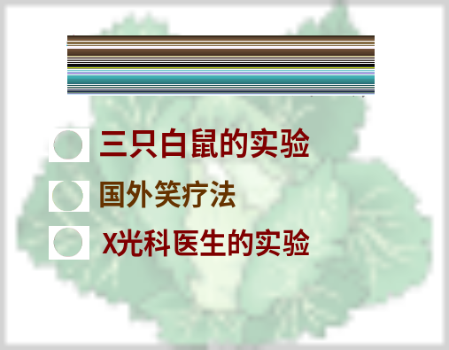
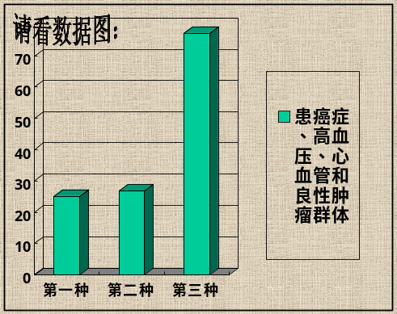

我们了解了一些情绪的基本知识，大家已经作好出发寻找快乐钥匙的准备了吧？
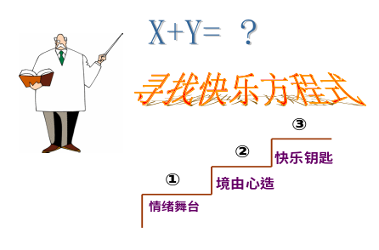
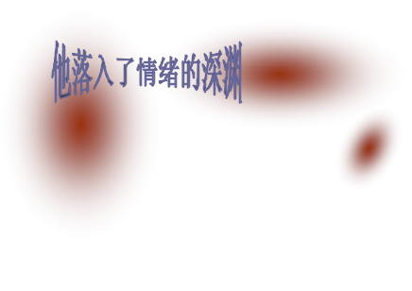

正如大家所认为的情绪对我们很重要，那么请大家看一个小品，其实就发生在我们身边。
小品：他落入了情绪的深渊
提问：大家遇到过这种情形吗？
讨论：1、学生A有哪些想法？
2、大家设想一下学生A结果会怎样？
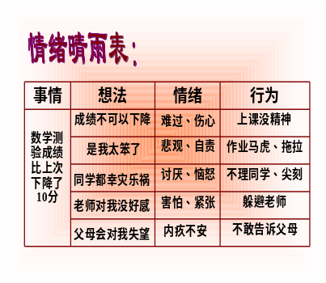
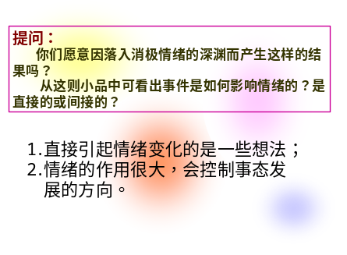

事情——想法——情绪——行为
心情仿佛一副有色眼镜，使你眼中的世界在不断地变化色彩。由四个字形容就是境有心造。正如我们在晴雨表中所看到的，情绪是由一些想法所引起的，这些想法在心理学上被称为非理智性想法，我这里举了主要几种。
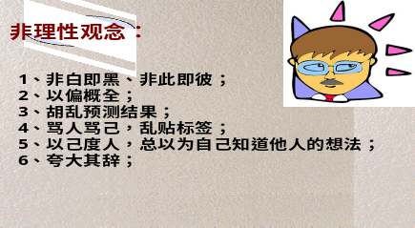
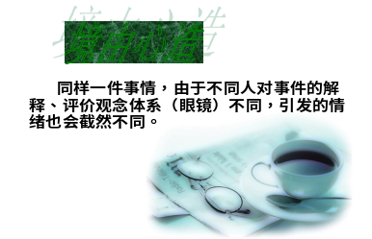

原来我们的坏心情只由这些想法所造成的啊！
现在离打开快乐之门只有一步之遥了，快乐钥匙在哪里呢？其实我们平时在不知不觉中正在使用它。
提问：当你不开心的时候，你会怎么来调节自己？（学生回答）
游戏：吹气球（设想你是气球，每天有不开心的事象气一样吹进去，会发生什么事？）所以我们需要发泄。老师又补充了一些：
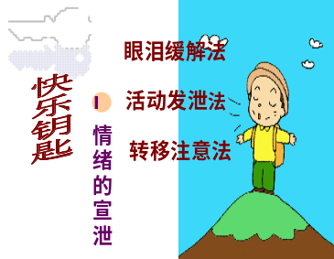
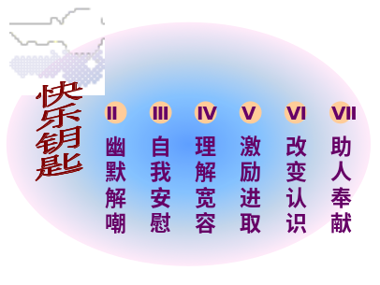

这些快乐钥匙是真的有用吗？我们不妨来试试：
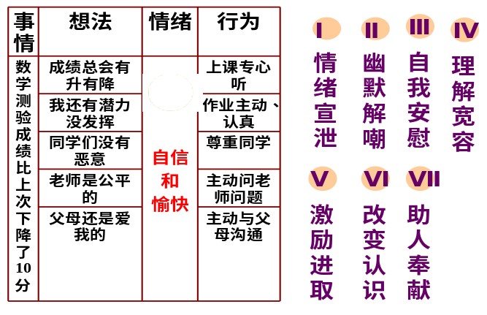

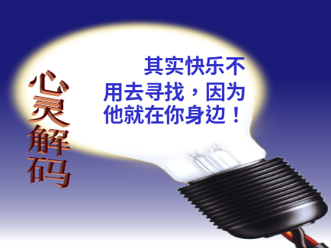
我相信，在快乐钥匙的帮助下，学生A肯定能走出情绪的深渊，使自己不断取得进步。最后我要送给大家一句话：
沈鹿韵

